Посещение выставки «Образование и карьера» 18-19 января 2018г.
18 января 2018 года обучающиеся химико-биологической группы 10а и 11 а классов совместно с учителем биологии и химии Минаевой Л.П. и посетили ежегодную выставку «Образование и карьера». Ребята пообщались с преподавателями и студентами Пермского государственного медицинского университета им. академика Е.А. Вагнера, на стенде SurgeryLab смогли попробовать себя в роли хирурга, наложив кожный шов и ушить колото-резаную рану сердца, отработать навыки наложения кожного и сосудистого шва, подробно изучить анатомию сердца и ознакомиться с современными методиками диагностики сердечно-сосудистых заболеваний. 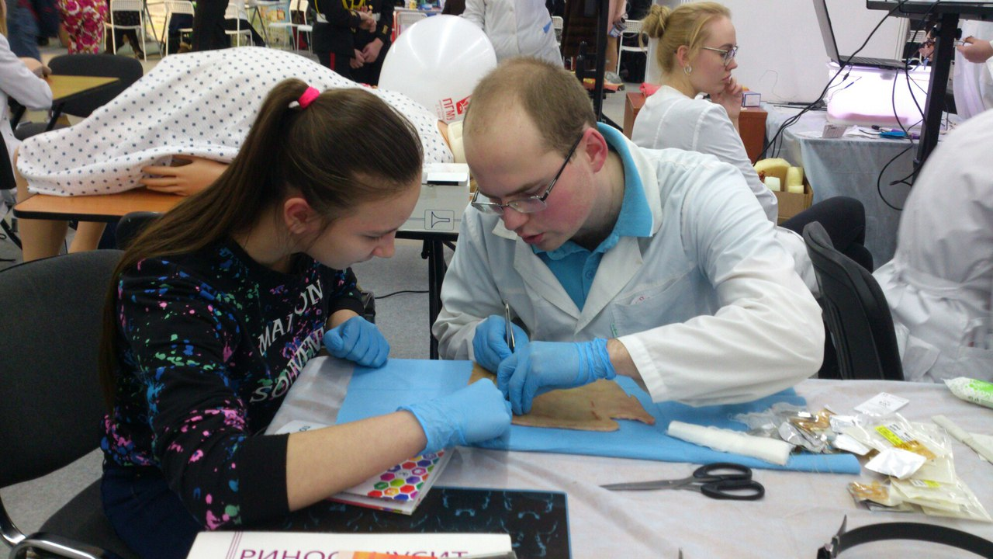

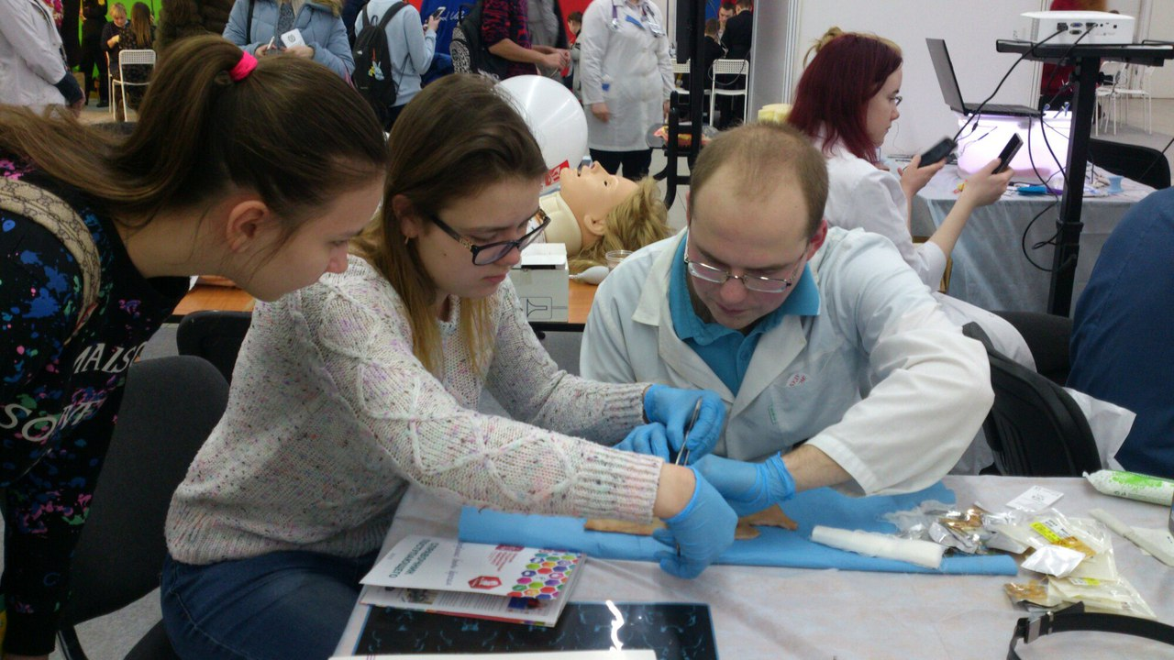
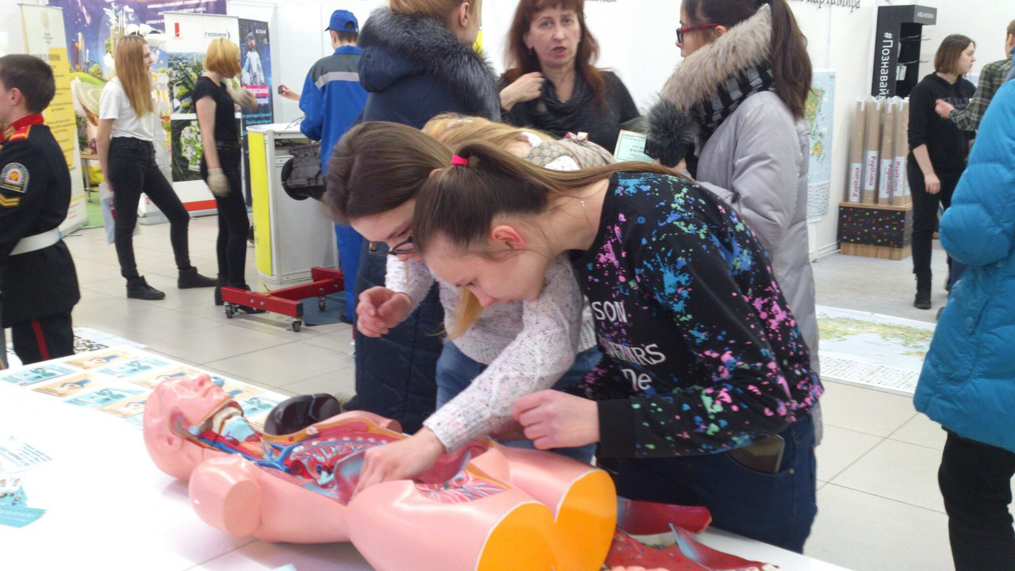
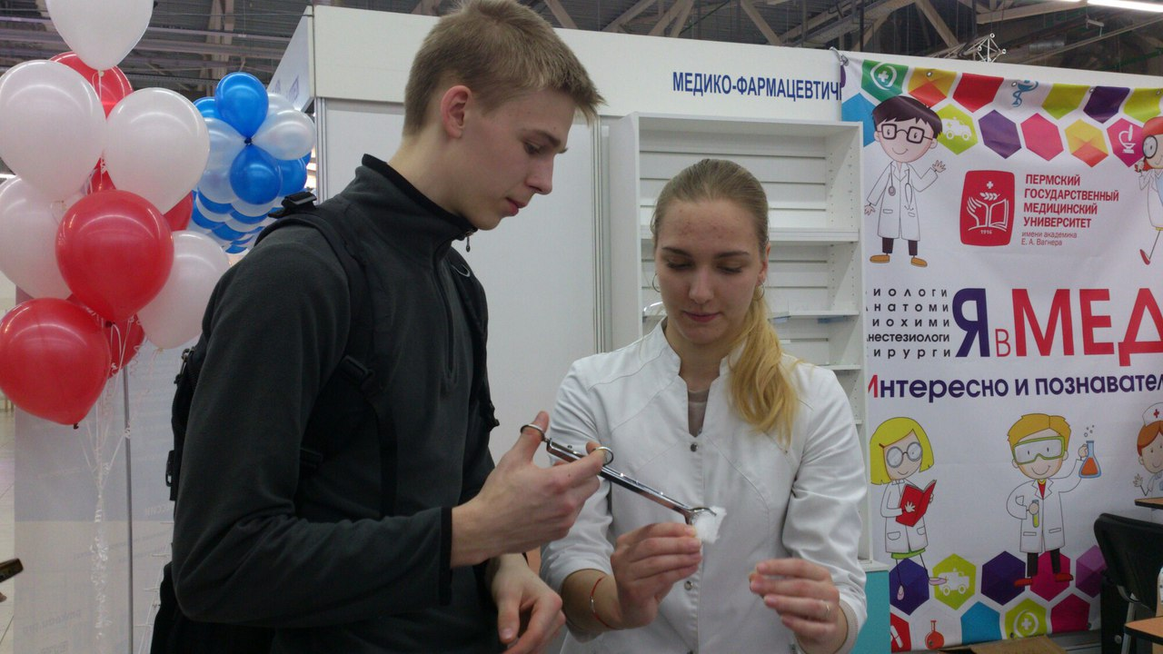 Также нам удалось увидеть показательную операцию на открытом сердце - операцию Бенталла де Боно, применяющуюся при аневризме корня и восходящей части аорты, которую проводили студенты ПГМУ и команда Центра хирургических навыков SurgeryLab. А обучающемуся 10а классу Кузьмину Денису даже удалось поучаствовать в этой операции в роли ассистента.
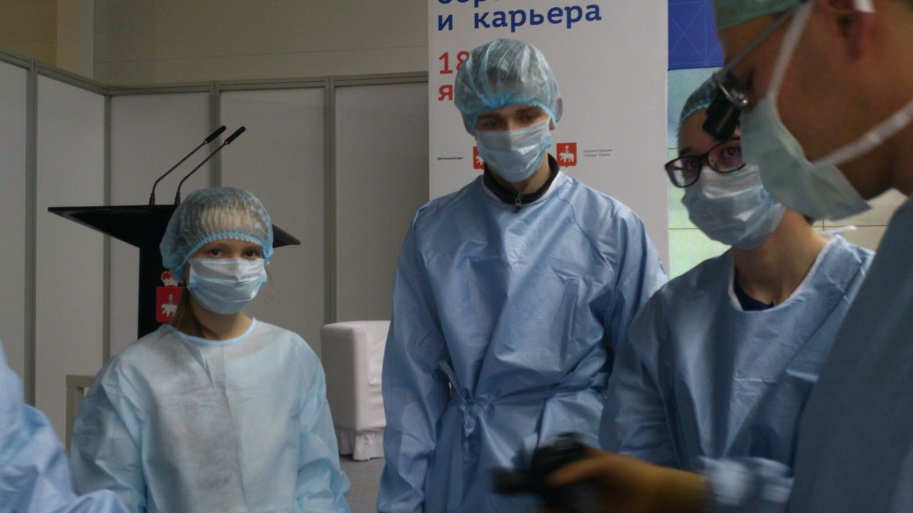
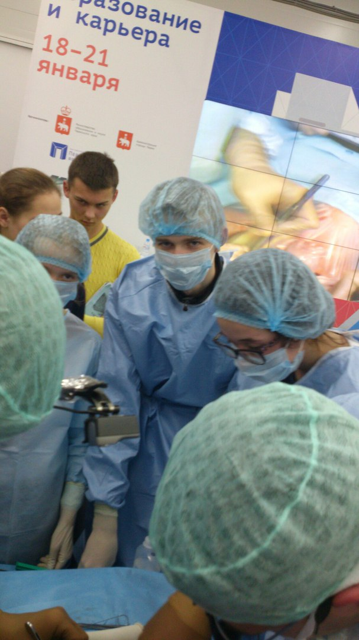

Ребятам очень понравилось мероприятие, продолжением которого явилась экскурсия в ПГМУ и общение с преподавателями университета на следующий день.
Мы благодарим администрацию школы, директора школы Ларионову Г.И. и заместителя директора по УВР Белых Н.М. за помощь и содействие в организации этой экскурсионной поездки.

